KARADENİZ EREĞLİ KUZEY MENDİREĞİ ONARIMI İNŞAATI
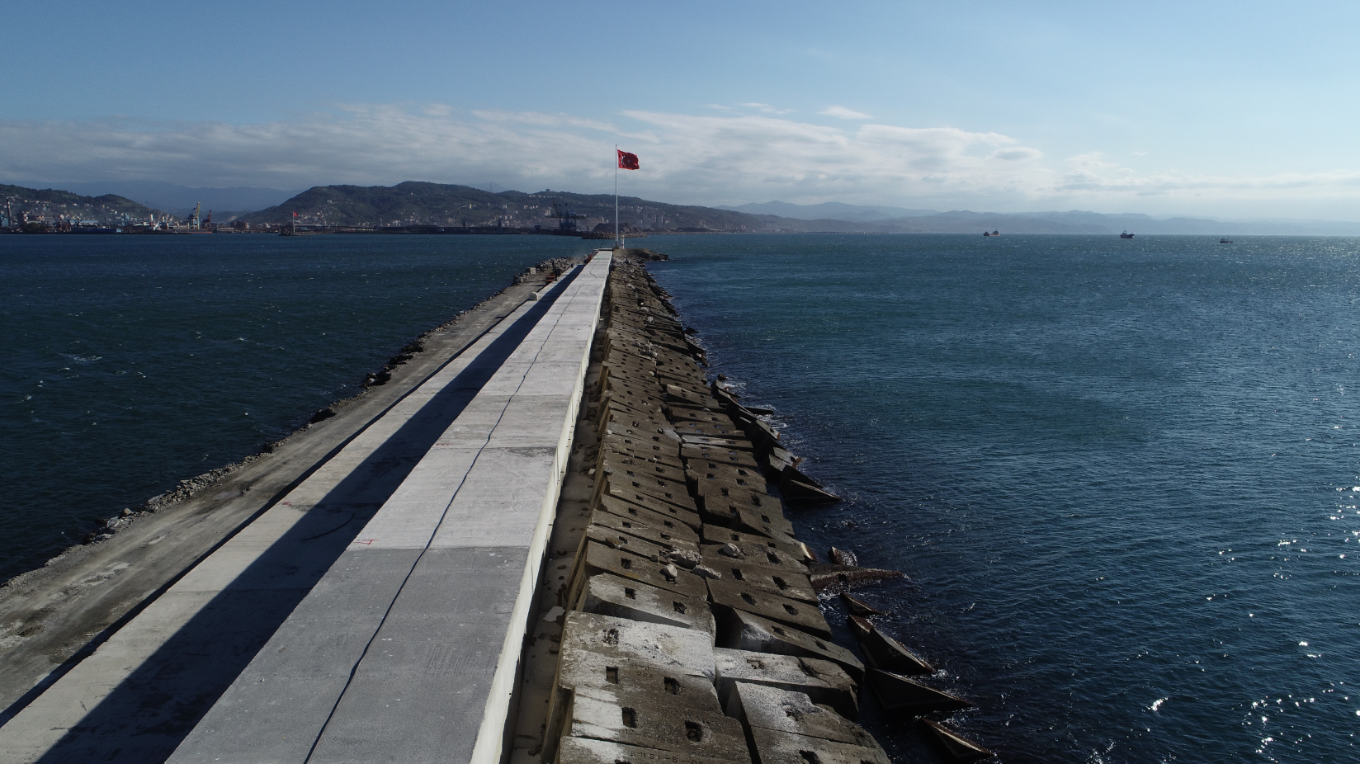

Proje Bedeli : 9.720.000 TL
Başlangıç/Bitiş : 15.12.2017 – 17.11.2019
Teknik Özellikler : 380 m kronman duvarı inşa edilecek, ana dalgakıran onarımı ve 390 m taş dolgu tahkimatı

